附件：报价清单模版
序号 | 名称 | 规格 | 材料 | 数量 | 单价 | 总价 | 备注 | 图片
1 | 手提袋 | 110*210*260 mm | 150克/平方米白牛皮 | 3000 |  |  |  | 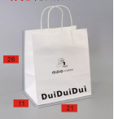
2 | 手提袋 | 95*130 *260mm | 150克/平方米白牛皮 | 3000 |  |  |  | 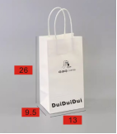
3 | 中空纸杯 | 10A双层中空 | 内杯300g+外包 | 5000 |  |  |  | 
4 | 咖啡盖 | 90口径 | 密封盖 | 5000 |  |  | 黑色、密封盖 | 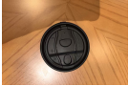
5 | 塑料杯 | 93-12oz | PET | 5000 |  |  | 含版费 | 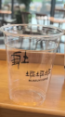
6 | 平盖 | 93口径 | PET | 5000 |  |  |  | 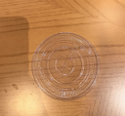
7 | 纸包装吸管 | 12*200mm | PLA | 5000 |  |  | 纸包装，通用白 | 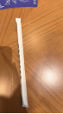
8 | 纸包装吸管 | 6*230mm | PLA | 5000 |  |  | 纸包装，通用白 | 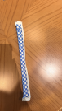
9 | 杯套 | 配纸杯 | 白卡纸 | 5000 |  |  | 含模切板费 | 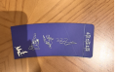
报价有效期(不低于30天):
联系人:
(报价单位认为需补充其他资料)
报价人（盖章）：
报价时间：

